ИНКЛЮЗИВНОЕ ОБРАЗОВАНИЕ
В соответствии с пунктом 27 статьи 2 Федерального закона от 27.12.2012
№ 273-ФЗ «Об образовании в Российской Федерации» инклюзивное образование - обеспечение равного доступа к образованию для всех обучающихся с учетом разнообразия особых образовательных потребностей и индивидуальных возможностей.

Основные задачи инклюзивного образования:
- Создать доброжелательную и доступную среду.
- Дать полноценное качественное образование.
- Обеспечить успешную социализацию детей.

Инклюзивное образование:
- Работает над улучшением образовательных структур, систем и методик для обеспечения потребностей всех детей;
- Является частью большой стратегии по созданию общества, принимающего всех;
- Является динамичным процессом, который постоянно в развитии;
- Признает, что все дети могут учиться.



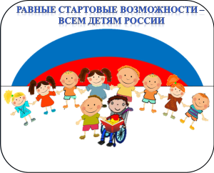

с. ЕЛЬЦОВКА
2020 г.

МУНИЦИПАЛЬНОЕ КАЗЕННОЕ
ДОШКОЛЬНОЕ ОБРАЗОВАТЕЛЬНОЕ
УЧРЕЖДЕНИЕ ДЕТСКИЙ САД
«СОЛНЫШКО»

Инклюзивное образование – равный доступ к качественному образованию.



Для человека не существует более чудовищного наказания, чем быть предоставленным в обществе самому себе и оставаться абсолютно незамеченным.
У.Джеймс

Основополагающий принцип инклюзивного образования – все люди должны иметь возможность учиться вместе, независимо от каких-либо трудностей, имеющихся на этом пути, или различий в способности к обучению, которые они могут иметь.
Адресатами инклюзивного образования являются люди с ограниченными возможностями здоровья, и инвалиды – лишь одни из них.

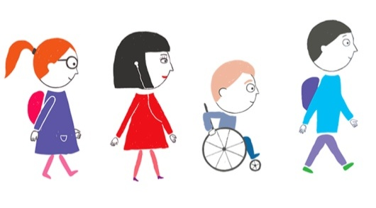

КАЖДЫЙ РЕБЕНОК ИМЕЕТ ПРАВО:

- Право на образование и должен иметь возможность получать и поддерживать приемлемый уровень знаний
- Право на доступ к обучению в образовательных учреждениях, где созданы условия на основе личностно-ориентированной педагогики для удовлетворения индивидуальных потребностей.

ДЕТИ ДОЛЖНЫ УЧИТЬСЯ ВМЕСТЕ НА РАВНЫХ УСЛОВИЯХ!

ОСНОВНЫЕ ПРЕИМУЩЕСТВА ИНКЛЮЗИВНОГО ОБРАЗОВАНИЯ
- Возможности активного и постоянного участия детей с ОВЗ во всех мероприятиях образовательного и воспитательного процесса.

- Адаптация в детском коллективе ненавязчива и не способствует выработке отрицательных стереотипов.

- Коррекционная индивидуальная помощь не отделяет и не изолирует ребенка от общего коллектива детей.

- У детей с ОВЗ появляются возможности для получения, обобщения и передачи коммуникативных и других необходимых для жизни навыков.

- Педагоги общего и специального профиля делят обязанности в планировании, организации и оценке непосредственной образовательной деятельности.

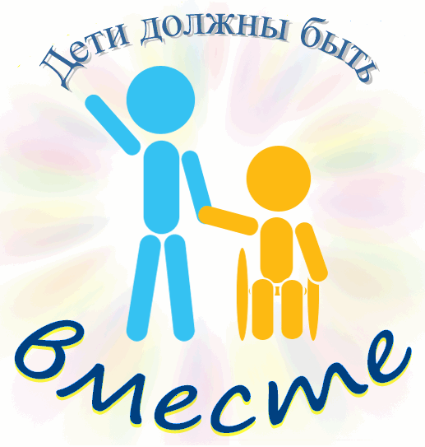

Такой подход позволяет назвать «особым» любого ребенка, чем-то отличающегося от принятой нормы. Крайне важно, что инклюзивное образование не только повышает статус ребенка с особыми образовательными потребностями и его семьи в обществе, но и меняет позицию общества в отношении таких людей и способствует развитию толерантности и социального равенства.

